Tomando en conjunto el ámbito educativo y ocupacional, en un país como Colombia, en el cual el 22,1% de los asalariados desean cambiar de empleo, según un informe de observatorio laboral de la Universidad del Rosario, es válido afirmar que en su mayoría se debe a la inconformidad de los trabajadores de acuerdo a su trabajo, ya que no se desempeñan en un ámbito que se adecue a sus conocimientos; esto porque en gran parte su desarrollo educativo suele ser diferente a la oferta laboral. Es por esto que se desarrolló un aplicativo web, con el fin de mostrar al usuario perfiles ocupacionales semejantes a su búsqueda, que tenga un mayor porcentaje de coincidencia con los perfiles ocupacionales de distintas universidades. Incorporando de igual forma un control sobre los perfiles inscritos, a lo cual el usuario tiene acceso en dicha plataforma. Todo esto se ha realizado haciendo uso de técnicas de procesamiento de lenguaje natural, y con la similitud del coseno, como metodologías principales, de igual forma se utilizarán técnicas PLN (procesamiento de lenguaje natural) que permitan un mejor procesamiento, tales como, la tokenización, y limpieza del texto basado en stopwords.
Aplicativo web para el desarrollo de perfiles ocupacionales en el entorno educativo superior, utilizando técnicas para el procesamiento de lenguaje natural y similitud del coseno
(Abril de 2022)
Laura C. Riaño, Cesar Y. Barahona, miembros Universidad de Cundinamarca

Índice de Términos – Perfil ocupacional, procesamiento de lenguaje natural, similitud del coseno

introducción
La capacidad de ejercer profesionalmente en un oficio que se adapte a nuestros conocimientos y nuestro perfil ocupacional resulta ser más baja de lo pensado, teniendo en cuenta que la oferta laboral resulta ser diferente a la demanda; por ende resulta primordial entender y analizar dicha brecha, pues actualmente la tasa de desempleo es Colombia es de 16,8%, en esta cifra también se abarca los profesionales que no han podido acceder a un trabajo formal y decente y esto también es motivo del estancamiento para el crecimiento y desarrollo del país, teniendo en cuenta que Colombia tiene la segunda menor productividad laboral de la región según lo demuestra el Consejo Privado de Competitividad en su más reciente informe, Colombia ocupa el puesto 11 de 13 países evaluados en América Latina. Además de esto se le suma la dificultad que tienen los empleados para ocupar vacantes, donde el país ocupa el quinto puesto, entre ocho países de la región. Sin embargo, esto es el resultado de las bajas capacidades tecnológicas y profesionales del mercado laboral colombiano. Para el rector de la Universidad del Rosario, José Manuel Restrepo, esta situación limita el desempeño económico del país, a diferencia de otros países de la región, donde el crecimiento se da de la mano con la formación laboral.
Teniendo en cuenta dicho compartimiento, en el que se maneja indicadores cualitativos y cuantitativos, se logra deducir que a pesar de contar con estos resultados no se maneja ningún propósito u objetivo que ayude a mejorar dichas dificultades, para esto es necesario contar con la ayuda del desarrollo ingenieril para explorar más a fondo y tener resultados concisos para el mejoramiento y desarrollo del trabajo decente y digno.

De acuerdo con lo anterior, se desarrolló un proyecto, el cual permite plantear dos escenarios, como primer escenario se tiene a un usuario administrador que puede registrar los perfiles ocupacionales que desee, y como segundo escenario un usuario el cual tiene acceso a la plataforma para realizar una búsqueda personalizada, en la cual puede ingresar un ítem de búsqueda y la pagina le lista los perfiles ocupacionales más similares a su búsqueda.

Método

Metodología
Para el desarrollo del proyecto se implementa parte de la metodología ágil SCRUM, junto con el campo de estudio de procesamiento de lenguaje natural, en éste campo se realizan diferentes técnicas como la remoción de palabras de parada para la realización del análisis semántico, junto con la similitud del coseno.
Para comenzar a ahondar más en la metodología adoptada, resulta fundamental entender los conceptos generales de los parámetros utilizados para la realización de éste proyecto.
- Procesamiento de lenguaje natural (PLN)
El procesamiento del lenguaje natural es el enfoque computarizado para analizar algún texto, esta investigación se ha llevado a cabo a lo largo de varias décadas, iniciando en la década de 1940, con la traducción automática relacionada con el lenguaje natural, también se implementó en 1946 en la segunda guerra mundial sobre la traducción por computadora, por ende, diferentes autores han dado diversos conceptos acerca de éste, Elizabeth D Liddy lo define como:
“El procesamiento del lenguaje natural es una gama de técnicas computacionales teóricamente motivadas para analizar y representar textos que ocurren naturalmente en uno o más niveles de análisis lingüístico con el fin de lograr un procesamiento del lenguaje similar al humano para una variedad de tareas o aplicaciones.” [1]

El procesamiento del lenguaje natural es la rama de la inteligencia artificial que se ocupa de la comunicación, éste funciona a través del aprendizaje automático. En éste proceso se almacenan las palabras en diferentes motores de Machine Learning donde se procesan en base a reglas gramaticales para encontrar patrones que puedan servir para una posterior utilización.

- Palabras de parada
Las palabras de parada o también conocidas como palabras vacías, estas son palabras de uso común y por ende son palabras que se ignoraran en el proceso dado que no dan alguna relevancia y que no añaden valor al texto pero que si consumen un tiempo considerable al momento de realizarse el procesamiento.

- Análisis semántico
El análisis semántico se utiliza para estudiar las palabras en función de su significado, en éste se trata de determinar el tipo de los resultados intermedios, comprobar argumentos y verificar similitudes

- Similitud del coseno
La similitud del coseno es una medida de similitud que se calcula entre dos vectores distintos de cero dentro del espacio interno del producto que mide el coseno del ángulo entre ellos.
En el aplican las mismas leyes que en el coseno, el coseno de 0° es 1, y menor que 1 para cualquier ángulo que se encuentre en el intervalo (0, pi) radianes. Aquí se enfocaría a hablar más hacía la orientación que en la magnitud.
Por ende, si dos vectores tienen la misma orientación tendría una similitud de coseno de 1, dos vectores con orientación totalmente opuesta, orientada hacia los 90° tendría una similitud de coseno de 0 y dos vectores diametralmente opuesto tendrán una similitud de coseno de -1.
El nombre de similitud de coseno proviene del término coseno de dirección, en él se evalúan los vectores unitarios para verificar si se cumple con la condición de ser lo más similares posibles si son paralelos.[2]

- TF - IDF
En la similitud del coseno se maneja un concepto llamado Term Frequency o TF, en el se les denomina a las palabras features, en la que cada posición del vector representa un feature y el valor de la posición. Lo que realiza Term Frequency, para calcular esto es, contar cuantas veces la palabra aparece en el texto, esto lo divide por el total de palabras únicas del documento y asigna el valor en el vector para el feature.
La relevancia en las palabras comunes en el documento las da Term frequency, tomando las que no son de gran relevancia, es decir, las stopwords o palabras de parada.

Ahora, también se encuentra la frecuencia de documento inversa (Inverse Document Frequency IDF) que es usada para saber si una palabra resulta importante o no dentro de un texto, esto se realiza contando cuántos documentos además del actual contiene dicha palabra.[3]
Term frequency-inverse document frequency o TF-IDF combina las dos métricas anteriores, basado en, si una palabra aparece en más de un documento de los analizados significa que no es representativa y se le asigna un valor bajo, pero, si por el contrario, esta palabra aparece muchas veces en solo un documento, se le asigna un valor más alto. Los valores de TF-IDF son calculados para cada palabra y estos valores son asignados a las palabras del vector.[4]

Ahora, en el procesamiento de lenguaje natural, se puede utilizar diferentes técnicas y esto se logra separando varios procesos tales como:
- Análisis y normalización: Cuando se habla de un proceso como el análisis y la normalización de textos, se hace referencia a la elección de los términos que mejor pueden representar el contenido de las consultas y la transformación de los términos seleccionados con el objetivo de reducirlos a formas canónicas que faciliten su posterior uso.[5]
- Búsqueda: Éste proceso se encuentra encargado de buscar las semejanzas entre la consulta y los datos almacenados en la base de datos.
Los anteriores términos se encuentran como procesos principales puesto que, se necesitan como enfoque para desglosar los subprocesos que se desarrollan dentro de estos para poder llevar a cabo un procesamiento de lenguaje de manera correcta y aproximada.
No obstante, los procesos subyacentes de los anteriormente nombrados son de vital importancia, porque son ellos los que realizan el desarrollo del procesamiento.

Elaboración
Para el desarrollo de éste aplicativo se siguió una secuencia de pasos:
- Análisis y normalización del texto
En primer lugar, se reciben los parámetros de búsqueda dados por el usuario, éste texto es el procesado para realizar la posterior comparación.
Paso seguido se realiza la limpieza del texto, para esto se debe declarar con anterioridad el lenguaje sobre el cual se va a trabajar, dado el caso se trabajó sobre el idioma español
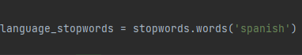
Fig 1. Declaración del lenguaje sobre el cual se trabaja

A continuación se traspasa el texto a una funciona que tiene como tarea la lectura de éste texto, para que en ella misma se recurra al llamado de otras dos funciones, en la primera se encuentra la remoción de las palabras de parada y en la segunda función se lleva a cabo la eliminación de signos de puntuación

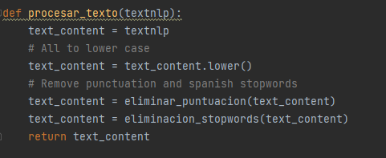
Fig 2. Procesamiento del texto

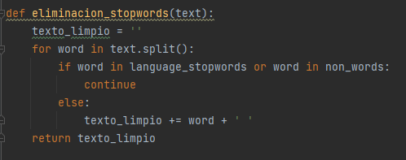
Fig 3. Eliminación de palabras de parada

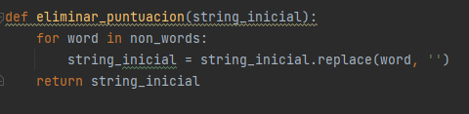
Fig 4. Eliminación de signos de puntuación

Dado que ya se efectuó el proceso de limpieza y análisis del texto se procede a realizar la similitud del coseno, para esto es necesario utilizar los conceptos de TF – IDF, convirtiendo el texto en un vector y se aplica la similitud del coseno para la comparación de los dos vectores, esto es posible gracias al producto punto en el cual encuentra el ángulo entre los dos vectores.
Teniendo los dos vectores y calculando el ángulo entre ellos, ya se puede medir la distancia que existe entre los dos por ende permite determinar que tan parecido son ambos vectores, es decir, los textos, todo esto dentro de un ciclo de iteración para de esta forma poder acceder a los diferentes perfiles ocupacionales que se encuentran previamente registrados.

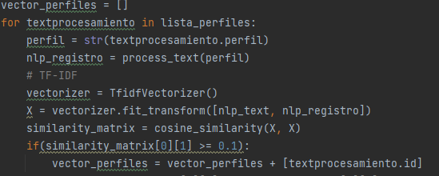
Fig 5. Realización similitud del coseno

El vector final trae como resultado la comparación entre los dos textos y entre el mismo, por ende se obtiene un resultado de 1 en una diagonal dado que es la comparación del texto entre el mismo y como segundo item se obtiene otro resultado menor a 1 que es el resultado de la comparación de ambos textos entre sí, aquí se dicidió tomar un valor superior a 0.1, el cual asemejan una gran compatibilidad cuando se lleva al caso en que se evalua una gran cantidad de información

Esto se concibe desarrollar gracias al uso de diferentes herramientas dadas por el lenguaje Python, en las cuales se ha decidido seguir con el funcionamiento de las técnicas de básicas de procesamiento de lenguaje natural, pero sumando también técnicas más refinadas de NLP.
Las herramientas a utilizar son:
- NLTK: Esta herramienta es un conjunto de bibliotecas y programas para el procesamiento de lenguaje natural simbólico y estadístico para el lenguaje de programación Python. NLTK incluye demostraciones gráficas y datos de muestra. NLTK está destinado a apoyar la investigación y la enseñanza en procesamiento de lenguaje natural o áreas muy relacionadas.
De igual forma, esta librería también soporta Inteligencia Artificial y ya fue probada en diferentes proyectos entre ellos se encontró uno publicado en la revista de computo aplicado. [4]
- Scikit learn: Es una biblioteca para el aprendizaje automático de software libra para el lenguaje de programación Python. Incluye varios algoritmos de clasificación, regresión y análisis de grupos entre los cuales están máquinas de vectores de soporte, bosques aleatorios, Gradient boosting, K.-means y DBSCAN. Está diseñada para interoperar con las bibliotecas numéricas y científicas coo Numpy y SciPy

La estructura anteriormente mencionada se logra evidenciar en la siguiente tabla:

TÉCNICA | HERRAMIENTA | APORTE
Procesamiento de lenguaje natural | NLTK | Esta librería aportó en gran parte para el desarrollo del proyecto, puesto que en ella se llevó a cabo toda la realización en cuanto a limpieza del texto, utilizándola para la remoción de palabras de parada y signos de puntuación, junto con el paso del texto a minúscula
Normalización | NLTK | En la normalización se puede poner en igualdad de condiciones todo el texto, eliminando la puntuación, los números equivalentes de palabras, etc.
Similitud del coseno | Scikit learn | En éste apartado, se utilizaron parámetros necesarios para el proceso y extracción de información gracias a la implementación de esta librería, puesto que se utilizó en la transformación del texto a un vector junto con la similitud del coseno
Tabla I. Relación entre librerías, procesos y el aporte dado por cada proceso utilizando la librería dada.

Resultados
Al finalizar el proceso, se realiza el ingreso de un perfil ocupacional como parámetro de búsqueda, en el cual el sistema le lista los perfiles ocupacionales anteriormente registrados que tengan más similitud con el parámetro, como resultado obtenido se obtienen los siguientes vectores, que como se logra observar muestran en su diagonal de 1 dado que se compara el texto consigo mismo, pero al momento de compararlo con el texto ya inscrito se obtiene que la similitud entre varios de ellos es 0 sin embargo con otros perfiles la similitud logra incluso llegar a 0.5, dando un grado de similitud bastante alto el cual sirve como metodología de clasificación a la hora de mostrar los resultados al usuario, puesto que solo se le mostrarán los perfiles que tengan una compatibilidad mayor a 0.1

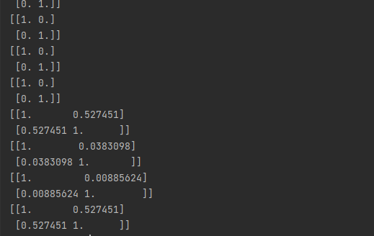
Fig 6. Matriz de resultados

conclusiones
Se puede concluir que, a pesar de contar con diferentes formas para llevar a cabo éste proceso, se decidió llevar a cabo el proceso que incluye la similitud del coseno puesto que, el procesamiento de lenguaje natural aún no permite algunas funciones en el idioma español.
Dado el amplio espectro de las ciencias matemáticas, sirve de gran ayuda a implementación de estas, en éste caso la similitud de coseno, que apoyado en el vector unitario logró generar una matriz que pueda servir de soporte para obtener un resultado cuantificable que sirva para su posterior uso.
Reconocimiento
Agradecimientos a la Universidad de Cundinamarca.
Referencias

[1] B. J. Grosz, “Natural language processing,” Artif. Intell., vol. 19, no. 2, pp. 131–136, 1982, doi: 10.1016/0004-3702(82)90032-7.
[2] L. García Monsalve, “Experimento de recuperación de información usando las medidas de similitud coseno, jaccard y dice,” Tecciencia, vol. 6, no. 12, pp. 14–24, 2012.
[3] B. Vega, G. León, and D. Morales, “Análisis semántico latente para la detección de noticias falsas sobre COVID-19 utilizando computación heterogénea,” Converg. Tech, vol. 5, no. V, pp. 19–29, 2021, doi: 10.53592/convtech.v5iv.14.
[4] X. Saralegi and I. Alegría, “Similitud entre Documentos Multilingües de Carácter Científico-Técnico en un Entorno Web,” Proces. del Leng. Nat., vol. 39, no. 39, pp. 71–78, 2007.
[5] F. De Matemática, F. Computación, and A. Bracco, “Normalización de Texto en Español de Argentina,” pp. 0–67.

Biografía Autor(es)
Profesor Cesar Yesid Barahona Rodríguez, Facultad Ingeniería de Sistemas, Universidad de Cundinamarca, Magister en Sistemas Computación, Colombia.
Estudiante Laura Camila Riaño Gamboa, Facultad Ingeniería de Sistemas, Universidad de Cundinamarca.

 

